[TOTVS](http://www.totvs.com/)

***MIT041 – Especificação de Processos***

Cliente: FAST Eletroeletrônicos Ltda.

Projeto: PATRIMÔNIO - ATIVO FIXO

Versão: 12

**Sumário**

1. Cadastros 5

1.1 Ativo 5

1.2 Plano de Contas 5

1.3 Centro de Custo 5

1.4 Moedas 5

1.5 Grupo de Bens 5

1.6 Descrição estendida 6

1.7 CLASSIFICAÇÃO DE COMPRAS 6

2. Movimentos 7

2.1 TRANSFERENCIA 7

2.2 AMPLICAÇÃO 7

2.2.1 CANCELAMENTO AMPLICAÇÃO 7

2.2.2 ESTORNO 7

2.3 BAIXA 7

2.4 BAIXA ADIANTAMENTO 7

2.5 BLOQUEIO E DESBLOQUEIO DE BENS 7

2.6 Bloqueio DE MOVIMENTAÇÕES 8

2.7 VIRADA ANUAL 9

2.8 Refaz saldos 9

3. Depreciação 9

3.1 bloqueio / desbloqueio depreciação 9

3.2 Simulação depreciação 10

3.3 Depreciação CÁLCULO MENSAL 10

3.4 DESCALCULO MENSAL...................................................................................................................... 11

4. Inventário 11

4.1 Inventário 11

4.2 Ajuste Contábil 12

5. ACERTOS 12

5.1 Alteração na taxa de depreciação 12

5.2 Alteração no código do bem 12

5.3 Alteração centro de custo 12

6. Fluxo Sistêmico 13

7. Relatorios: 13

8. termos finais: 13

9. Responsáveis pela Validação das Informações: 14

**Processo:**

## Cadastros

## Ativo

* + 1. A rotina de cadastro de ativos do Protheus é o principal meio de entrada de dados no ambiente Ativo Fixo, quando utilizado o módulo de maneira isolada.
    2. O cadastro de ATIVOS vira via integração de compras, com a classificação no módulo do ativo fixo na sua ativação efetiva.

## Plano de Contas

* + 1. Este cadastro é obrigatório para utilização do módulo Ativo Fixo.

## Centro de Custo

## Esse cadastro será efetuado pelo usuário chave responsável pela implantação do modulo contábil na qual o mesmo será capacitado.

## Moedas

* + 1. Esta rotina permite o cadastro das taxas de moedas. O Protheus já vem configurado com cinco moedas (1 padrão = Real, 2 = Dólar, 3= UFIR, 4=EURO e 5=IEME).

## Grupo de Bens

* + 1. A FAST utilizará este cadastro que tem como objetivo agrupar os bens, definindo as taxas de depreciação para cada moeda e as entidades contábeis que serão sugeridas ao ser associado o grupo ao bem no momento do seu cadastramento. Dessa forma, facilita a efetivação de bloqueio do bem, permitindo o bloqueio de um grupo de bens.
    2. Para efetuar o bloqueio informar a data de limite de bloqueio, assim, todos os cálculos/baixas efetuados em bens associados, com data igual ou inferior as datas de limite do bloqueio não serão executadas.
    3. A **FAST** deve informar um número de conta para identificar o grupo de ativo como se fosse um plano de contas porém irá utilizar esse cadastro tendo em vista que existem bens que não irão sofrer depreciação pois é apenas controle de patrimônio, exemplo cadeira de R$ 100,00 já são lançadas como despesas atualmente.
    4. Este cadastro não é obrigatório para utilização do módulo Ativo Fixo.

## Descrição estendida

* + 1. No cadastro de Ativos do Protheus existe um **campo obrigatório**, informar uma breve descrição sobre o item do bem que está sendo cadastrado, caso haja necessidade de armazenar outras informações referentes a esse item, incluir no cadastro de Descrição Estendida.

## Classificação de Compras

* + 1. Os bens gerados por meio de integração são guardados na rotina -**Classificação de compras no módulo Ativo Fixo Protheus**. A interface utilizada para esta classificação é, basicamente, a mesma utilizada no cadastro de Ativos, com a diferença de já ter alguns campos alimentados pela integração (de acordo com os dados informados na Nota Fiscal de Entrada, lançada no Sistema), ficam para classificação os dados de identificação do bem, localização física, classificações contábeis e taxas de depreciação (finalização de cadastrado).

**Processo:**

## Movimentos

## Transferência

* + 1. Esta rotina do Protheus possibilita efetuar dois tipos de transferências:

* + - 1. Física - quando um bem é transferido para um local diferente do que ele se encontra atualmente. Na transferência de Local não existe o histórico de transferência.
      2. Contábil - quando o saldo contábil de um bem é transferido para uma outra conta contábil.
    1. Na transferência contábil será realizado um lançamento contábil das contas atuais para as contas receptoras.

* + 1. Na transferência entre filiais será possível desde que amparado pela Nota Fiscal, a filial de origem e a de destino tenham gerado o último cálculo de depreciação no mesmo mês.

## Ampliação

* + 1. A rotina de Ampliação do Protheus permite a ampliação de um bem onde os gastos com reparo, conservação ou substituição de partes e peças de bens do ativo imobilizado, que resultem em aumento da vida útil do bem, sejam ativados para servirem de base a futuras depreciações, desde que, este aumento na vida útil seja superior a um ano.

## Cancelamento de ampliação

## O sistema permite que a última ampliação efetuada para um bem seja cancelada. Entretanto o cancelamento apenas pode ser realizado no último período em aberto, após a depreciação não é possível cancelamento da ampliação.

## Estorno

## Será realizado o estorno das ampliações efetuadas, ou melhor iremos realizar o estorno caso necessário, porem o estorno da ampliação somente pode ser executado no mês posterior ao último cálculo de depreciação, sendo que apenas é estornada uma única movimentação de ampliação por vez, considerada sempre a última.

## Baixa

* + 1. Os elementos retirados do ativo imobilizado em decorrência de sua alienação, liquidação ou baixa por perecimento, extinção, desgaste, obsolescência ou exaustão, devem ter seus valores contábeis baixados das respectivas contas do ativo imobilizado, na exata proporção da baixa efetuada.
    2. Para efetuar a baixa é necessário informar o valor ou quantidade da baixa, a data, o motivo e o número da nota (se for uma venda).
    3. A baixa pode ser efetuada por quantidade, valor ou percentual, sendo que as baixas por quantidade ou percentual implicam a diminuição da quantidade do bem e a baixa por valor ocasiona apenas a redução dos valores acumulados.
    4. Baixa por quantidade: Implica a redução da quantidade de um bem (Ex.: lote de 100 mesas).
    5. Baixa por valor: Os bens que têm os tipos 01 (aquisição), 02 (Reavaliação), 04 (Lei 8200) ou ambas devem obrigatoriamente sofrer baixas por valor.
    6. Baixa proporcional: O Sistema permite efetuar a baixa proporcional ao dia do mês em que a mesma foi realizada.
  1. **Baixas de adiantamento** 
     1. Esta rotina permite que vários bens possam ser aglutinados, gerando um bem final único. Podemos citar, como exemplo, a construção civil, em que o material de construção incluído é classificado como adiantamento. Ex.: areia, cimento, tijolos, máquinas, etc. Ao final da obra, todos os bens relacionados à obra são aglutinados e a soma dos seus respectivos custos irão compor o valor da construção.
     2. Deve-se cadastrar todos os adiantamentos relacionados a um projeto, com o mesmo código base, variando o número do item.
     3. No instante da baixa, é possível marcar/desmarcar os adiantamentos que serão baixados. Após a confirmação, é apresentada a tela de inclusão de itens para que seja possível informar dados específicos do novo bem, tal como descrição, contas contábeis, centro de custo, taxa de depreciação, etc.
     4. Através da opção cancelamento, será canceladauma baixa efetuada, desde que não tenha realizado depreciação.

## Bloqueio e desbloqueio de bens

## O objetivo é fazer o bloqueio ou desbloqueio do cálculo de depreciação de alguns bens, as operações de bloqueio e desbloqueio devem ser efetuadas separadamente.

## Bloqueio de Movimentações

## O objetivo é fazer a validação de bloqueio de movimentações de bens do Ativo, mediante data de bloqueio informada, o bloqueio de movimentações visa assegurar a coerência dos dados do Ativo Fixo em períodos de fechamento, em que qualquer movimentação pode alterar os valores e cálculos. Desta forma, ao definir a data de bloqueio de movimentações, o Sistema não permitirá nenhuma movimentação de ativo em data anterior a informada.

## Virada Anual

* + 1. A FAST deverá fazer a virada anual assim que se encerrar o exercício contábil ou seja onde o exercício encerra-se após o cálculo de 31 de Dezembro de cada ano.

## Refaz saldos

## O objetivo é reconstruir a tabela saldos e a poderá utilizar de duas formas sendo:

## Sintético – onde os saldos são reconstruídos através do Cadastro de Bens, gerando saldos atualizados (resumido).

## Analítico – onde os saldos são reconstruídos através do Cadastro de Movimentações, gerados com valores históricos (baixas, depreciações, etc.).

**Processo:**

## Depreciação

## Bloqueio / Desbloqueio de Depreciação

## A FAST utilizará essa rotina pois é possível que haja a necessidade de interromper, temporariamente, a depreciação de um bem. Um exemplo disso acontece quando máquinas que costumam ser depreciadas pelo uso, por algum motivo, não estão sendo usadas e, com isso, não são depreciadas. Para este objetivo foi criado o recurso de bloqueio ou desbloqueio do cálculo de depreciação.

## As operações de bloqueio e desbloqueio devem ser efetuadas separadamente.

## 3.2 Simulação depreciação

## Esta rotina efetua a projeção da depreciação.

## A projeção de depreciação consiste em gerar os movimentos de depreciação com base nas informações atualmente disponíveis no Módulo Ativo Fixo para um período igual ou superior a um mês.

## Esta funcionalidade é importante para o processo de orçamento, pois permite estimar de forma mais precisa o impacto da depreciação nas despesas do próximo exercício.

## Depreciação (Cálculos Mensais)

## O cálculo deve ser efetuado mensalmente para que os bens sejam atualizados.

## Para que este processo seja bem sucedido, deve ser observado se as taxas mensais das moedas e as taxas de depreciação foram informadas corretamente, assim como as contas atreladas ao bem.

## O sistema permite calcular a depreciação de três formas distintas, proporcional à data de aquisição do bem:

## Utilizado o mês cheio (30 dias), considerando o mês Início da Depreciação.

## Utilizado o primeiro dia do mês subsequente à data da aquisição do bem.

## Utilizado a partir da data de aquisição, considerando dias proporcional dentro do mês.

## Descálculo mensal

## A FAST irá utilizar essa rotina se por qualquer motivo houver necessidade de desfazer o cálculo depreciado.

## A operação de desfazer o cálculo chama-se Descálculo Mensal e reverte o cálculo da correção e a depreciação dos ativos imobilizados.

## É possível realizar apenas um descálculo e este é referente ao último cálculo efetuado. Se houver a necessidade de efetuar o cálculo da depreciação para meses anteriores ao último cálculo, deve-se voltar o backup e registrar todas as movimentações novamente.

## Se houver baixas posteriores ao último cálculo, antes de efetuar o Descálculo Mensal, essas baixas devem ser previamente canceladas

**Processo:**

## Inventário

## Inventário

## O objetivo é levantar as quantidades físicas, os valores referentes ao ativo e efetuar o ajuste contábil, se necessário.

## 

## O inventário é realizado em três etapas:

## 

## Emitir o relatório com os bens a serem inventariados (serão destacados: valor, quantidade, valor residual etc.).

## Este relatório deixará espaços em branco, onde poderão ser anotados os dados levantados fisicamente.

## Incluir os dados obtidos fisicamente se existirem diferenças entre os bens levantados e cadastrados.

## Ao término do processo de inventário, são apresentadas algumas diferenças entre os valores e quantidades reais dos bens e os valores e quantidades estimados. As diferenças levantadas devem ser ajustadas através desta rotina.

## Ajuste Contábil

## Realizar o "Ajuste Contábil" através da opção especifica para esta finalidade. Após a inclusão dos bens inventariados, deve-se executar esta rotina para efetuar o ajuste das diferenças levantadas.

## Os bens inventariados cadastrados devem ser contabilizados antes do próximo cálculo de depreciação.

## Uma vez executada esta rotina, ela não poderá ser cancelada.

## Um bem (ativo) não pode ser inventariado mais de uma vez dentro do mesmo mês.

## O valor do ajuste é calculado com a seguinte fórmula:

Valor do Ajuste = Valor residual – Valor Inventariado.

**Processo:**

## Acertos

## Alteração na taxa de depreciação

## Existe uma rotina especifica que permite o usuário alterar a taxa de depreciação dos bens, a taxa pode ser alterada por filial ou range de filiais.

## É possível efetuar a alteração na taxa de depreciação por tipo de conta do ativo.

## Alteração no código do bem

## Esta rotina permite que os códigos base dos bens sejam alterados. Ao selecionar um determinado bem, pode-se definir uma faixa específica de itens que são afetados pela alteração. Como sugestão, o sistema oferece os itens inicial e final do código base escolhido.

## Exemplo: Código base MAQ-0001 - faixa de itens: do item 0001 ao item 0010.

## Alteração centro de custo

## Esta rotina permite a transferência de um ou mais bens de um centro de custo para outro. Para tanto, deve ser informada a faixa de código dos bens a serem alterados e o centro de custo de destino.

**Processo:**

## Fluxo Sistêmico

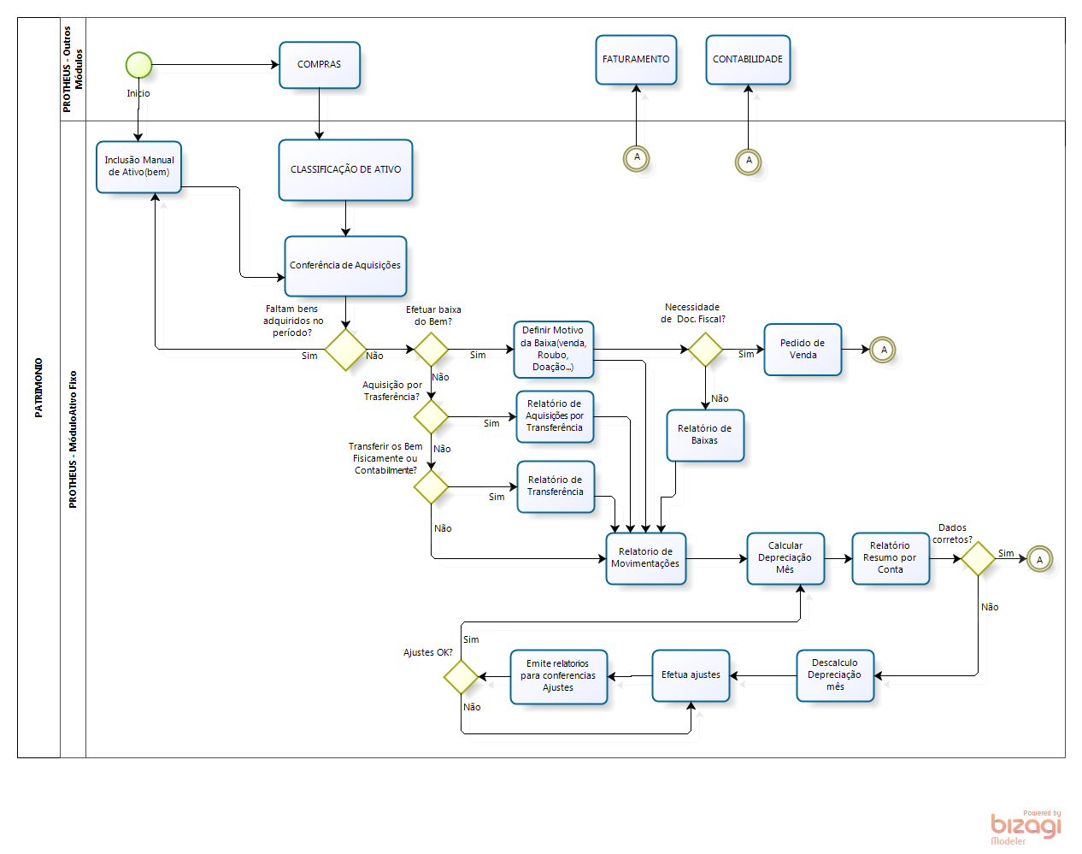

## Relatórios

## O sistema disponibiliza relatórios diversos para gerenciamento das informações do ativo onde temos relatórios de cadastros e movimentos.

## Termos Finais:

## Declaramos que o documento descrito contempla o detalhamento dos processos de Ativo Fixo.

## NOVAS FUNÇÕES

Não existe

|  |  |
| --- | --- |
| **Descrição** | **Classificação** |
| Tipo de programa: | ( ) Criação de novo programa  ( ) Manutenção em programa específico  ( ) Conversão de programa: ______________________ |
| Prioridade: | ( ) Alta – Obrigatória  ( ) Média – Recomendável  ( ) Baixa – Desejável |
| Impacto: | ( ) Requerimentos legais  ( ) Falta de informação gerenciamento  ( ) Perda de funcionalidade  ( ) Mudança de procedimento necessário  ( ) Outros: |
| Justificativa: |  |
| Alternativa no Produto? | ( ) Sim (X ) Não |
| Alternativa Utilizando Outra Ferramenta? | ( ) Sim (X ) Não |
| Descreva a alternativa: |  |
| Porque a alternativa não é aceitável? | ( ) Performance  ( ) Complexidade de operação  ( ) Outros: |

## Responsáveis pela Validação das Informações:

|  |  |  |
| --- | --- | --- |
| **Nome** | **Assinatura** | **Data** |
| Gisele Maria Vallim Nunes |  | 25/09/2015 |
|  |  |  |
|  |  |  |